**Роль родителя на платформе**

**1.Регистрация родителя на платформе по ссылке-приглашению от ребёнка.**

Обучающийся должен скопировать ссылку-приглашение из своего профиля и отправить ее родителю. Именно по данной ссылке (или QR-коду) родитель может перейти на платформу для дальнейшей своей регистрации.

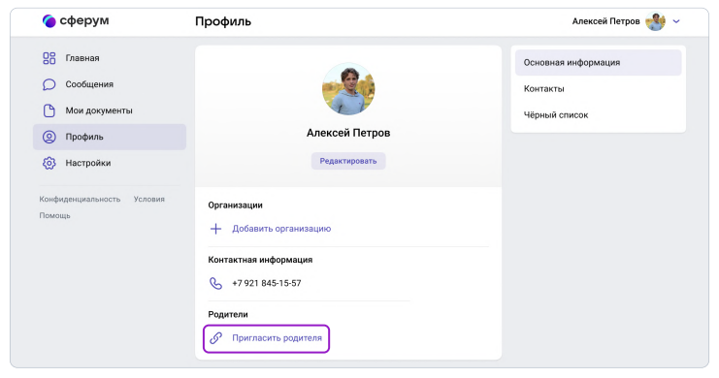

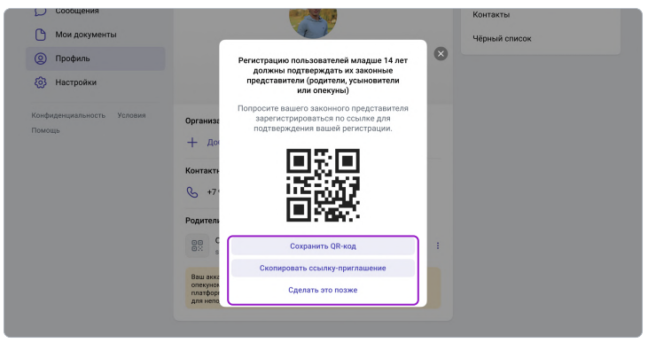

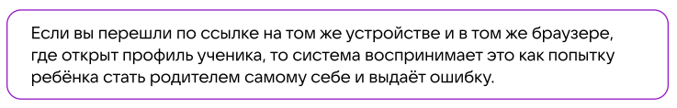

*Три способа, как этого избежать:*

1. Родитель может осуществить переход на платформу по ссылке на другом устройстве или в другом браузере на этом же устройстве;
2. Родитель может использовать режим инкогнито в этом же браузере;
3. Родитель может попросить ребёнка на время выйти из своего профиля в Сферуме, чтобы он сам смог зарегистрироваться по ссылке на том же устройстве и в том же браузере.

По ссылке-приглашению также **не получится** перейти, если в профиле ребёнка уже есть два родителя.

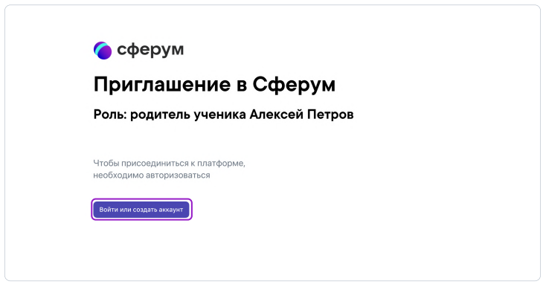

**1.1.Если аккаунт в системе VK ID у родителя не было**

**В таком случае следует выполнять следующий алгоритм действий:**

1. Нажать на кнопку **«Войти или создать аккаунт»**;

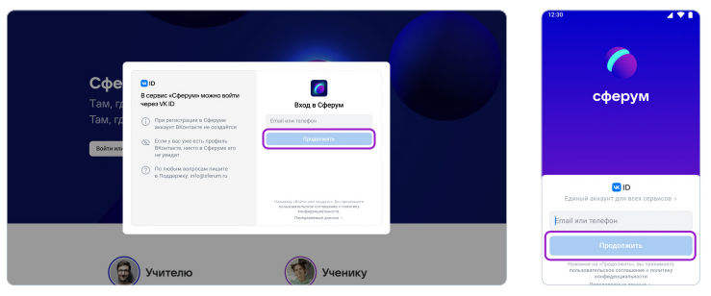

1. Вписать номер мобильного телефона;
2. На этот номер будет отправлено **SMS** с кодом подтверждения.

Если в номере есть ошибка, то следует изменить его и запросить **SMS** заново. Код может идти несколько минут: если счётчик времени обнулился, а код так и не пришёл, нужно запросить его снова. Иногда вместо **SMS** с кодом мобильный оператор совершает звонок-сброс. Приходить он может с разных номеров, в том числе и не российских. Отвечать на него не нужно — необходимо будет ввести последние цифры номера, с которого поступил звонок. И **SMS**, и звонок – бесплатны;

1. Придумать и указать пароль. Передавать свои регистрационные данные никому нельзя, так как это может угрожать безопасности аккаунта;
2. Указать имя и другие данные в форме регистрации;

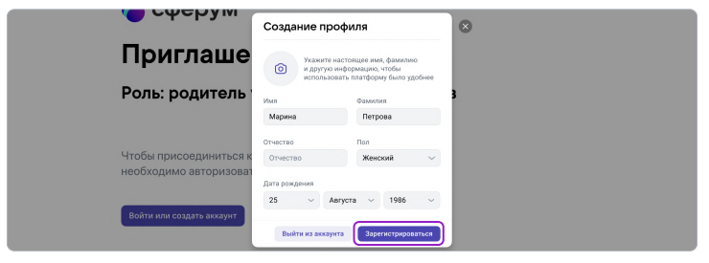

1. Для завершения нужно подтвердить регистрацию ребёнка. Проверить корректность информации и нажать **«Подтвердить регистрацию ребёнка»**.

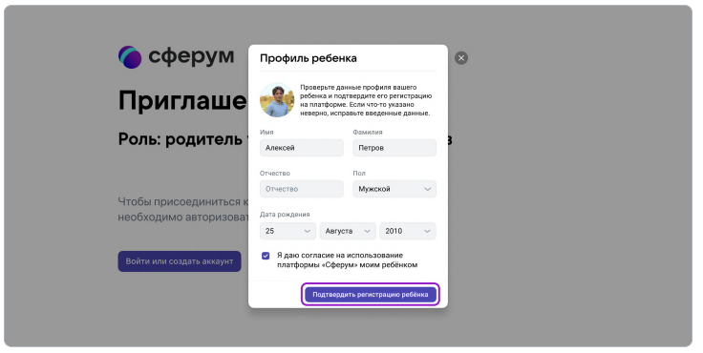

**1.2.Если у вас уже есть аккаунт VK ID.**

**В таком случае следует выполнять следующий алгоритм действий:**

1. Нажать на кнопку **«Войти или создать аккаунт»**;
2. Выписать номер мобильного телефона;

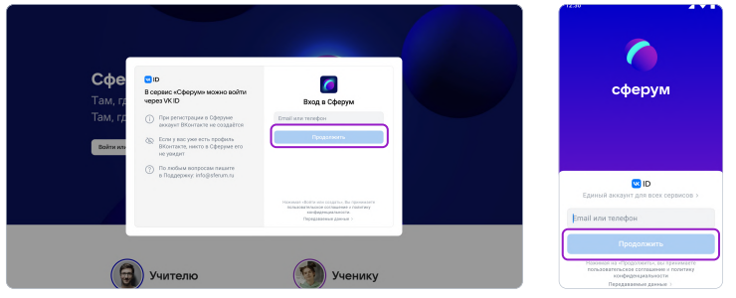

1. На номер будет отправлено СМС с кодом подтверждения.

Если в номере есть ошибка, то следует изменить его и запросить **SMS** заново. Код может идти несколько минут: если счётчик времени обнулился, а код так и не пришёл, нужно запросить его снова. Иногда вместо **SMS** с кодом мобильный оператор совершает звонок-сброс. Приходить он может с разных номеров, в том числе и не российских. Отвечать на него не нужно — необходимо будет ввести последние цифры номера, с которого поступил звонок. И **SMS**, и звонок – бесплатны;

1. Ввести пароль от аккаунта VK ID.

Если пароль забыли, то нажать на фразу **«Забыли пароль?»** и заполнить форму для сброса пароля;

1. Если система показывает чужой профиль, то нажать **«Это не я»** и следовать инструкции;

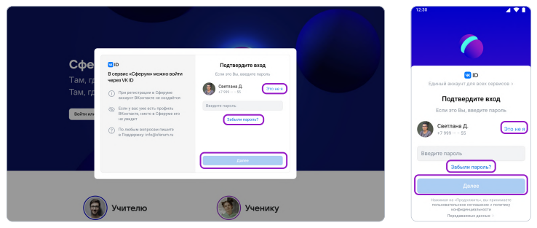

1. Указать имя и другие данные в форме регистрации;

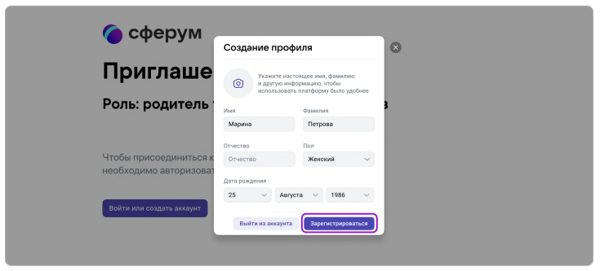

1. Для завершения подтвердить регистрацию ребёнка. Проверить корректность информации и нажать **«Подтвердить регистрацию ребёнка».**

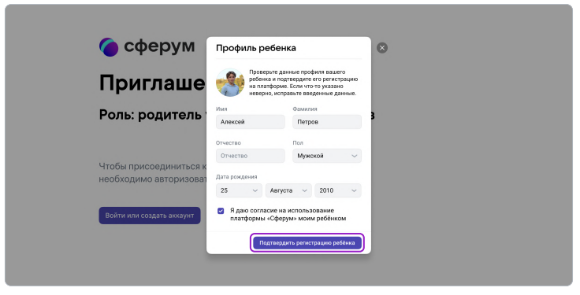

После этого в профиле родителя появится ребёнок, а в профиле ребёнка — родитель.

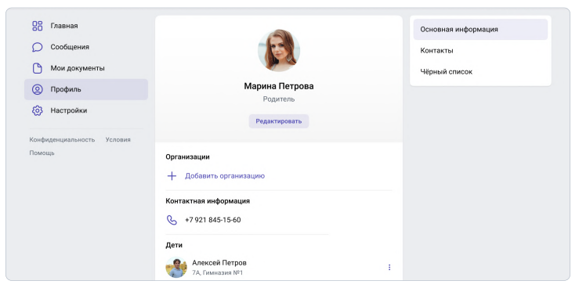

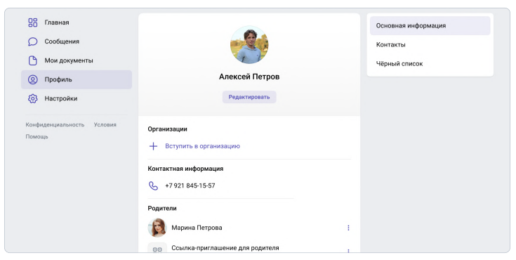

Если детей несколько, то в этом случае каждый ребёнок должен прислать родителю ссылку-приглашение из своего профиля. Родители должны перейти по каждой ссылке, подтверждая тем самым регистрацию каждого ребенка.

После этого в профиле детей отобразится родитель, а в профиле родителя — все дети, даже если они учатся в разных школах.

Роли родителя и учителя можно совмещать в одном аккаунте. Создавать для этого отдельный профиль не нужно.

**2.Функциональные возможности родителя на платформе**

После регистрации родителя

1. В разделе **«Контакты»** будут отображены все учителя ребёнка.

Родитель может написать ребёнку или педагогу в личные сообщения — для этого нужно нажать на значок диалога рядом с именем.

Чтобы провести видеозвонок, находясь в диалоге с собеседником, следует нажать на значок видеокамеры вверху справа;

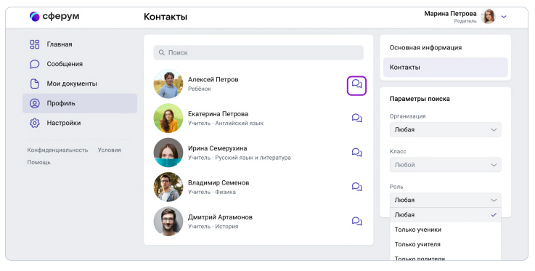

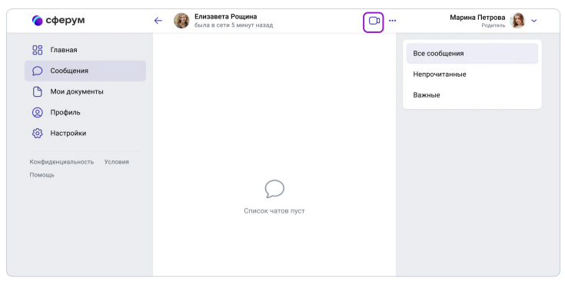

1. Открывается доступ к личному облачному хранилищу документов. У родителей появляется возможность загрузить нужные документы в облако и открывать их с любого устройства.

Для того чтобы добавить файлы, необходимо нажать на **«Мои документы»** → + → Выбрать нужные файлы.

